BOLU İLİ-GÖYNÜK İLÇESİ-DEDELER KÖYÜ
TAPUNUN 118 ADA-17 VE 31 PARSELLERDE UYGULAMA İMAR PLANI DEĞİŞİKLİĞİ
AÇIKLAMA RAPORU

Planlama Alanı:
Bolu ili, Göynük ilçesi, Dedeler köyü, tapunun 118 ada, 17 ve 31 parsel numarasında kayıtlı gayrimenkullerdir. Maliki Beypi Beypazarı Tarımsal Üretim Pazarlama Sanayi ve Ticaret A.Ş’DİR.

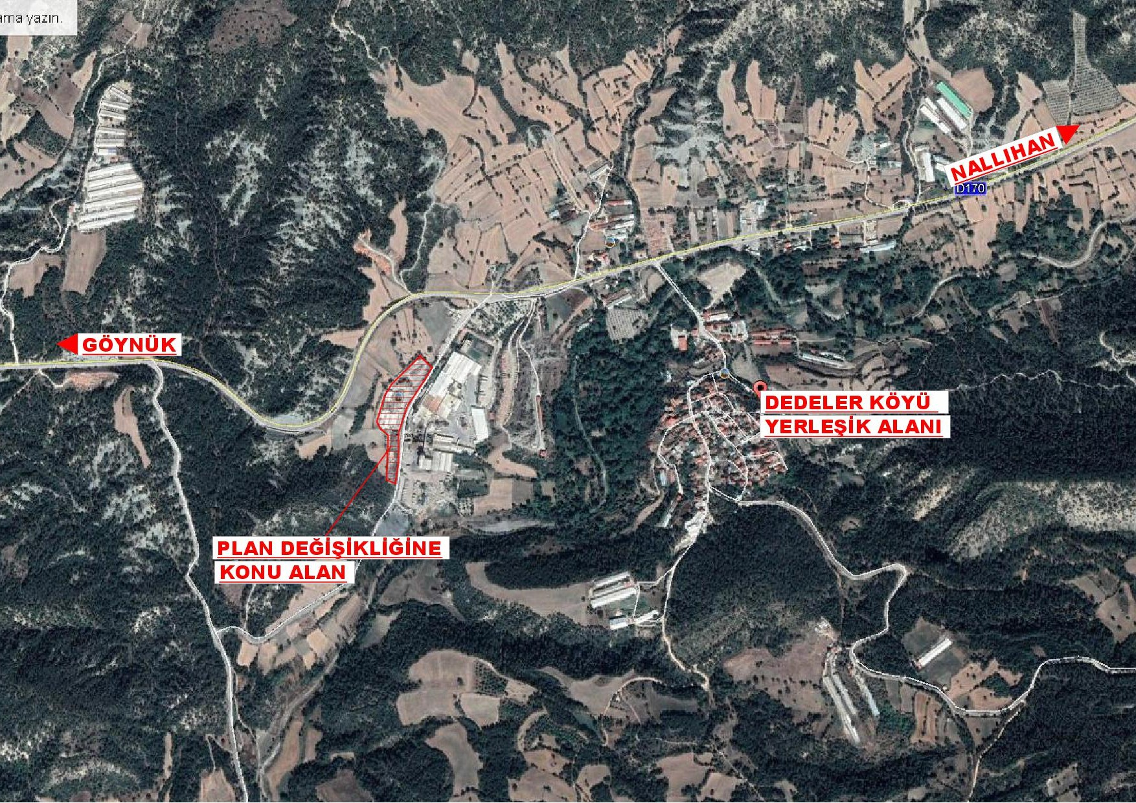

Amaç:
Sanayi Tesis Alanı (kanatlı hayvan kesimhanesi) amaçlı yapılaşma yapılmasıdır.

Ulaşım:
Planlama alanı Bolu İli, Göynük İlçesi, Dedeler köyü sınırları içerisinde bulunmakta olup; ulaşımı Göynük-Nallıhan Karayolu üzerinden sağlanmaktadır.



Mevcut Plan Kararları:
Parsellerin Bolu İl İdare Kurulunun 03.04.1991 tarih, 909 sayılı kararı ile onaylanmış mevzii imar planı bulunmaktadır. İlgili planda taşınmazlar “sanayi alanı” olarak belirlenmiştir.
Parsellerin doğusundan 15 metrelik imar yolu geçmektedir. İmar yollarından ve komşu parsellerden yapı yaklaşma mesafesi 5 metre, yapılaşma katsayıları E=0.50, Yençok=Serbest’dir.
Onaylı plan durumu aşağıdaki gibidir.

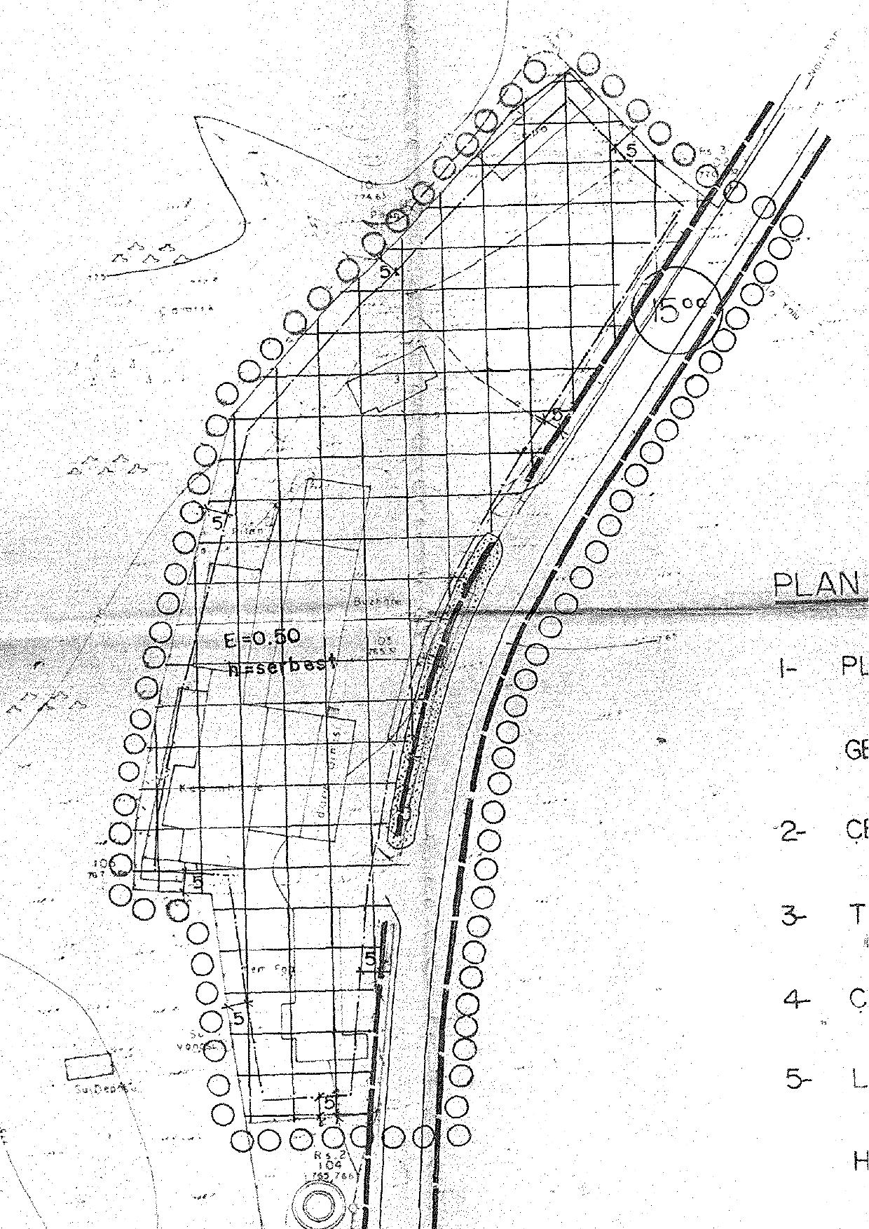
Meri Mevzii İmar Planı.
Plan Değişikliği Gerekçesi:
Parsellerin doğusunda Erpiliç A.Ş şirketine ait sanayi tesisi bulunmakta söz konusu tesisinde sanayi alanı amaçlı onaylı imar planı mevcuttur.

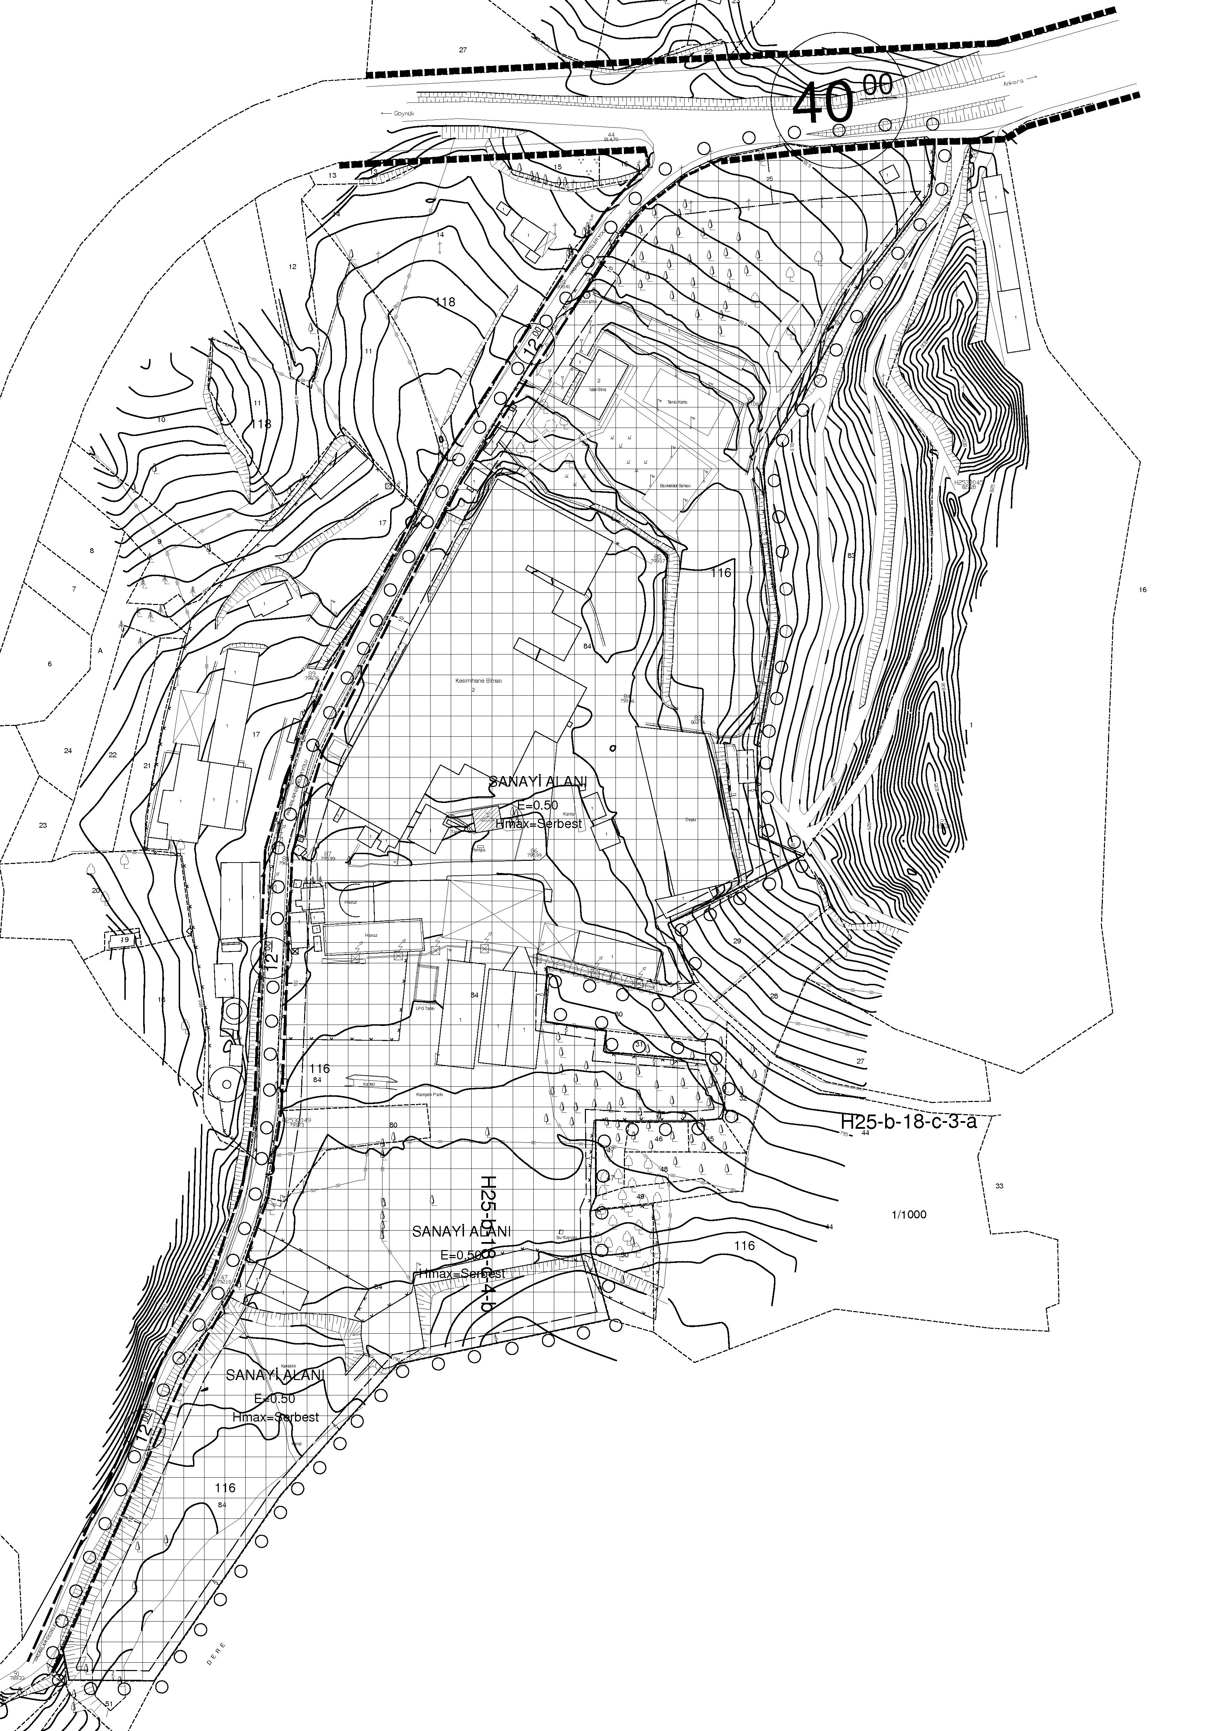

Erpiliç tesislerinin onaylı imar planında iki sanayi tesisinin ortasından geçen imar yolu 12 metre olarak planlanmış ve 12 metrelik imar yoluna göre Erpiliç Tesislerine ait 116 ada, 85 parselin imar uygulaması yapılmıştır. Beypiliç tesislerinin onaylı imar planında söz konusu imar yolunun 15 metre olarak planlanması nedeniyle iki plan arasındaki imar yolunun imar uygulaması dikkate alınarak tekrar düzenlenmesi, ayrıca 118 ada, 17 ve 31 parseller üzerinde bulunan Beypiliç tesislerinin kuzey, güney ve batı sınırlarındaki imar hatları ile kadastro sınırları arasındaki uyuşmazlıkların giderilmesi amacıyla plan değişikliğine ihtiyaç duyulmuştur.

Planlama Kararları:
Beypiliç A.Ş tesislerine ait, 118 ada, 17 ve 31 parsellerin doğusundan geçen imar yolunun, 116 ada, 85 parselin imar uygulamasını yapması nedeniyle; 85 parselin kadastro sınırları dikkate alınarak 12 metre genişliğinde düzenlenmiştir.
118 ada, 17 ve 31 parsellerin kuzey, güney ve batı sınırlarındaki imar hatları ile kadastro sınırları arasındaki uyuşmazlığın imar uygulamasını kolaylaştırmak amacıyla imar hatları kadastro sınırlarına alınmak suretiyle düzenlenmiştir.
.
Plan Notları aşağıdaki gibidir.

_Donatı alanları kamunun eline geçmeden yapı ruhsatı düzenlenemez.

_Parsellerin cephe aldığı köy yolundan çekme mesafesi ve komşu parsellere yaklaşma mesafesi en az 5 metre olacaktır.

_Yapılar, bulunduğu tabii zemin ortalamasından kot alacaktır.

_Yapılanma koşulları; Emsal:0.50, maksimum yükseklik üretimin türüne bağlı olarak teknolojinin gerektirdiği yükseklikte olacaktır. Sanayi yapısı dışındaki tesislerde yükseklik 7.50 metreyi geçmeyecektir(Toplam inşaat alanı, imar parseli üzerinden hesaplanacaktır).

_2872 Sayılı Çevre Kanunu ve bu kanuna istinaden yürürlüğe giren yönetmeliklere uyulacaktır.
_Çevresel Etki Değerlemesi Yönetmeliği hükümlerine uyulacaktır.

_Su Kirliliği Kontrol Yönetmeliği hükümlerine uyulacaktır.

_Sanayi Kaynaklı Hava Kirliliğinin Kontrolü Yönetmeliğine uyulacaktır.

_İmar planına esas jeolojik/jeoteknik etüd raporunda ve ilgili kurum ve kuruluşlardan alınan görüşlerde belirtilen hususlara imar planında uyulacaktır.

_Belirtilmeyen hususlarda 3194 sayılı İmar Kanunu, bağlı yönetmelik hükümleri geçerlidir.

Değişiklik planı aşağıdaki gibidir.

